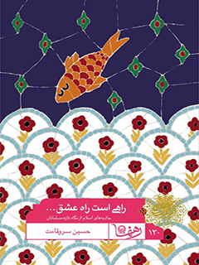

رهنما 130 راهی است راه عشق جاذبه های اسلام از نگاه تازه مسلمانان


ghaemiyeh.com

فهرست مطالب
مشخصات کتاب 4
اشاره 4
پرسش ها 10
درآمد 12
فصل اول: شاید یک روژه گارودی دیگر! 15
فصل دوم: از ثری تا به ثریا کشش لیلی برد! 23
فصل سوم : من هنوز مسلمان نشده بودم که معتکف شدم! 33
فصل چهارم: بجنگ؛ولی زندگی کن! 40
فصل پنجم: از میز مستطیل بیلیارد تا رسیدن به انسانی بهتر! 47
فصل ششم: من با حجاب از پرواز تهران لندن پیاده شدم! 53
فصل هفتم: خواننده می گساری که به ندای درون خویش پاسخ گفت! 59
پرسش ها 67
مسابقه فرهنگی راهی است راه عشق 68

مشخصات کتاب
سرشناسه:سروقامت، حسین، ۱۳۴۳ -
عنوان و نام پدیدآور:راهی است راه عشق: (جاذبه‌های اسلام از نگاه تازه مسلمانان)/ نویسنده حسین سروقامت؛ تهیه و تولید اداره تولیدات فرهنگی آستان قدس رضوی؛ به سفارش اداره پاسخگویی به سوالات دینی آستان قدس رضوی؛ به کوشش محمدحسین پورامینی؛ ویراستار عظیم قهرمانلو.
مشخصات نشر:مشهد: آستان قدس رضوی، معاونت تبلیغات و ارتباطات اسلامی، ۱۳۹۷.
مشخصات ظاهری:[۷۰]ص.: مصور (رنگی)؛ ۱۱ × ۱۷ س‌م.
فروست:رهنما؛ ۱۳۰.
زایر ر ضوی.
باورها.
شابک:978-600-99750-3-7
وضعیت فهرست نویسی:فاپا
عنوان دیگر:جاذبه‌های اسلام از نگاه تازه مسلمانان.
موضوع:تازه‌کیشان مسلمان -- خاطرات
موضوع:Muslim converts -- Diaries
موضوع:اسلام -- بررسی و شناخت
موضوع:Islam -- Study and teaching
شناسه افزوده:پورامینی، محمد‌حسین، ۱۳۵۴ - ، گردآورنده
شناسه افزوده:Pouramini,Muhammad Husayni
شناسه افزوده:آستان قدس رضوی. اداره تولیدات فرهنگی
شناسه افزوده:آستان قدس رضوی. اداره پاسخگویی به سئوالات دینی و اطلاع‌رسانی
شناسه افزوده:آستان قدس رضوی. معاونت تبلیغات و ارتباطات اسلامی
شناسه افزوده:Astan Qods Razavi . Islamic Relief and Communication Assistant
رده بندی کنگره:BP۲۲۸/۶/س۴ر۲ ۱۳۹۷
رده بندی دیویی:۲۹۷/۴۷۹
شماره کتابشناسی ملی:۵۰۲۴۰۷۴

اشاره
تصویر

تصویر
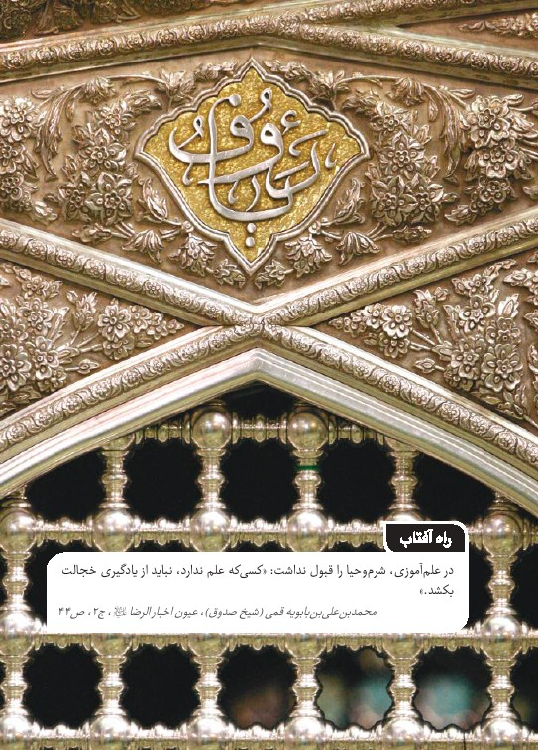
تصویر
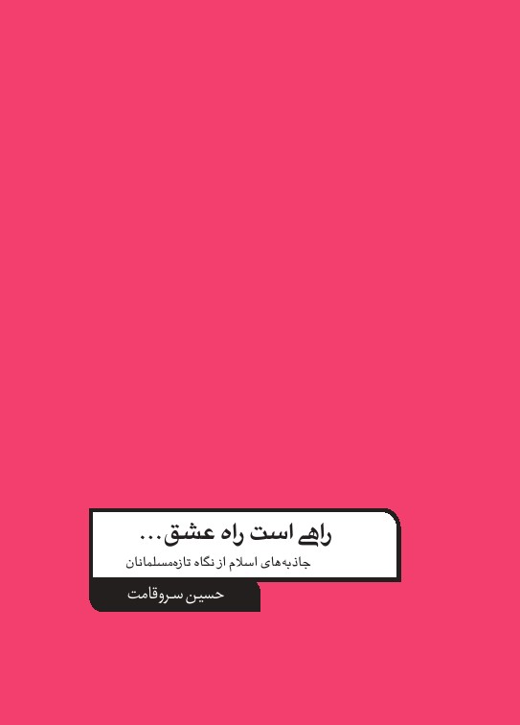
تصویر
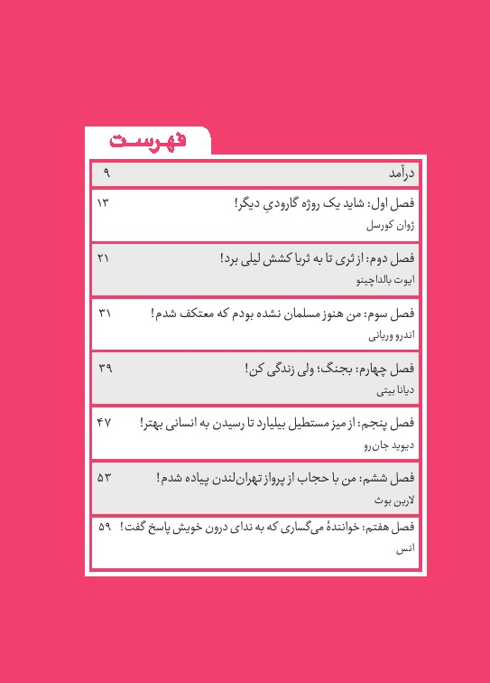
تصویر


پرسش ها
راهی است راه عشق ....
جاذبه های اسلام از نگاه تازه مسلمانان
پرسش هایی که در این مجموعه به ان پاسخ داده می شود:
•
چه عواملی باعث شده است برخی انسان ها به مهم ترین تغییر زندگی خویش دست یازند؟
•
کدام یک از جلوه های سازنده اسلام برای تازه مسلمانان جذابیت بیشتری دارد؟
•
قران و اهل بیت علیهم السلام چه نقشی در کشش افراد به سمت اسلام دارند؟
•
شیرینی و حلاوت سخن تازه مسلمانان در کدام واقعیت ملموس ریشه دارد؟
تصویر
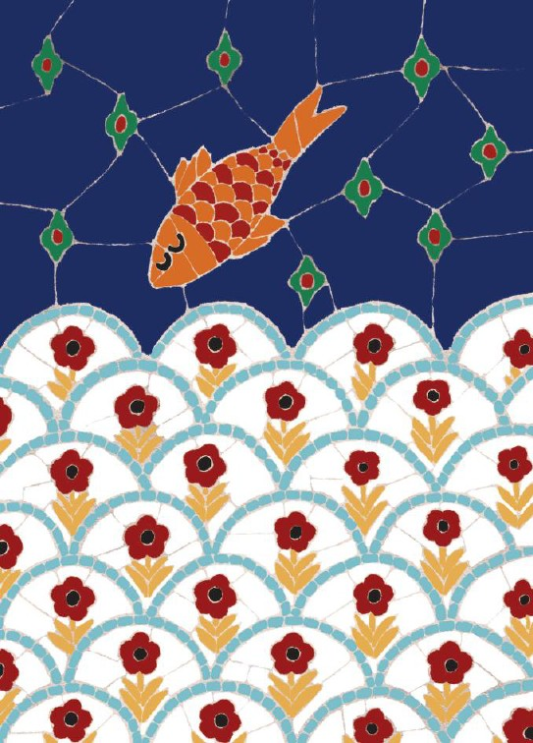

درآمد
شما ممکن است در طول زندگانی خویش افراد متعددی را دیده باشید که شغل خود را تغییر داده اند یا از حرفه ای دست برداشته اند و به حرف دیگری گراییده اند؛ همچنین اشخاصی را دیده اید که با همسر سابق خود متارکه کرده اند و همسر دیگری اختیار کرده اند یا جلای وطن کرده و در نقطه دیگری از جهان سکونت گزیده اند یا حتی دست از برخی عقاید خود شسته اند و اعتقادات دیگری را جانشین آن کرده اند؟
برخی از این افراد را قطعأ مشاهده کرده اید؛ ولی چند نفر را دیده اید که از دین خود روگردان شده و به دین دیگری گرویده باشند؟
شاید یک یا دو نفر، شاید هم هیچ! بنابراین به روشنی میتوان ادعا کرد اگرهم آدمی قصد تغییر داشته باشد، به طور قطع، دین جزو فهرست تغییرات او نیست! اعتقادات
دینی چنان در رگ و پی آدمی ریشه دوانده اند که اساسا کندن و تهی شدن از آنها، تهی شدن از خویشتن خویش است.
اکنون این پرسش مهم مطرح می شود که با وجود این، چرا در گوشه و کنار دنیا تا این اندازه با آدم هایی روبه رو می شویم که از دین آباواجدادی خود کناره گرفته و اسلام را برگزیده اند؟ مگر در اسلام چه جاذبه ای نهفته است که می تواند با چنین قدرتی، دژ وجود انسان را تصاحب کند و او را تا تغییر مهم ترین شالوده وجودی خویش که دین اوست، پیش ببرد؟
من و شما که مسلمان و مسلمان زاده ایم، برای این پرسش پاسخی درخور نداریم. حکایت ما حکایت آب و ماهی است. از زمانی که چشم گشوده ایم، در بستر رودی زلال که همان عقاید دینی ماست، شناور بوده ایم و تا چشم از جهان فروبندیم نیز حکایت همین است!
کسانی می توانند به این پرسش پاسخی شایسته بدهند که از منجلابی عفن، جان به این زلال جاری کشیده باشند. این نوشته شرحی است براین ماجرا: دین خود را از رواق منظر چشم آنان ببینیم.
سال ها دل طلب جام جم از ما میکرد
آنچه خود داشت، زبیگانه تمنا میکرد
فیض روح القدس آر باز مدد فرماید
دیگران هم بکنند آنچه مسیحا میکرد

فصل اول: شاید یک روژه گارودی دیگر!

تصویر
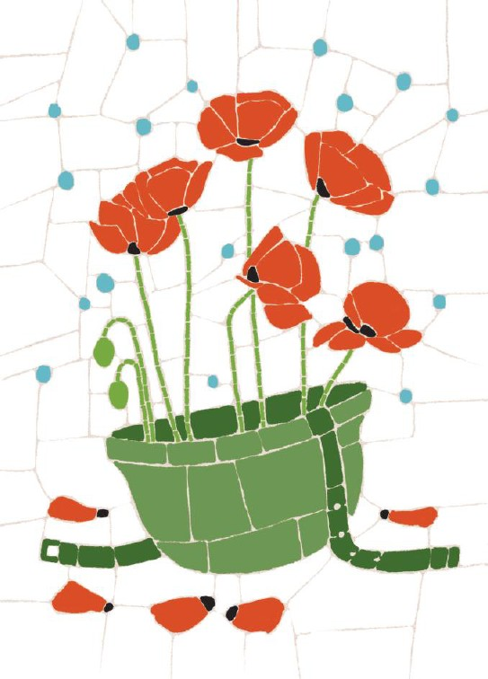
•
ژوان کورسل
دورگه مراکشی فرانسوی / پدر: تاجرواز مسلمانان مراکش / مادر: خانه دارو از مسیحیان فرانسه / تشرف به اسلام در سن ۱۷ سالگی/ کمال ابوحیدر، نام پرافتخار اسلامی اش / مترجم دو کتاب چهل حدیث و مسئله حجاب به زبان فرانسوی / شهادت: سال ۱۳۶۷ در سن ۲۴ سالگی در عملیات مرصاد. اگر مانده بود، امروز با یک دانشمند روبه رو بودیم. شاید یک روژه گارودی دیگر!»
این مطلب را یکی از دانشجویان ایرانی مقیم فرانسه میگفت؛ ولی حیف که نماند؟
• موهای بور، ریش کم پشت و نرم؛
• دورگه مراکشی فرانسوی؛
• پدرش تاجرو از مسلمانان مراکش؛
• مادرش خانه دار و از مسیحیان فرانسه؛
• فوق العاده منطقی و مستدل و وفادار
• بی اندازه جویای حقیقت!
در چهار پنج سطر، بهتر از این نمی توان او را معرفی کرد:
هفده ساله بود که با پدرش به مراکش رفت. اسلام به او عرضه شد و چون ساده و بسیط بود و پیچیدگی نداشت ، به راحتی آن را پذیرفت.
ژوان کورسل سرخوش از پذیرش دین جدید، به فرانسه بازگشت و از آن پس، لحظه ای از انجام واجبات خویش دست برنداشت.
در رفت و آمد به نمازجمعه اهل سنت پاریس، به یکی از سخنرانی های امام خمینی به دست یافت که به زبان فرانسه ترجمه شده بود. این امر، خود چشمه جوشانی شد که ژوان بتواند با فرهنگ امام و انقلاب اسلامی ایران ارتباط برقرار کند.
دانشجویان ایرانی کانون پاریس صفا و صمیمیت وی را دیدند و او را در میان خویش پذیرا شدند.
قبل دارید که گاهی بعضی چیزها تقدیر برخی آدمهاست؟
آن دعای کمیل اتفاقی نیز تقدیر ژوان بود که سرنوشت او را کاملا تغییر داد. این ماجرا را از زبان یکی از دوستانش بشنوید:
غروب پنجشنبه ای مرا دید. لباس پوشیده بودم تا به کانون بروم. گفت: «به سلامتی کجا؟» گفتم: دعای کمیل.» گفت: «دعای کمیل چیست؟ من هم می توانم بیایم؟» گفتم: «برای رفتن به مراسم دعا از کسی اجازه نمی گیرند.» او آن شب با ما آمد. عربی را به واسطه پدری که مراکشی بود و عرب زبان، به خوبی می دانست. تا آخر مجلس نشست. حال خوشی پیدا کرد. توسل آن شب او و اشک و انابه اش برای ما که آباواجدادی مسلمان بودیم ، دیدنی و جان فزا بود. هفته بعد، ظهر پنجشنبه از راه رسید، با لباس مرتب و معطر. گفتم: «خیر است إن شاء الله ! عزم سفر داری؟» گفت: «نه، آمده ام برویم دعای کمیل.» متحیر و مبهوت نگاهش کردم: «الان ؟! هنوز تا شب فرصت زیاد است.» گفت: «میدانم؛ ولی دلم برای دعای کمیل تنگ شده است.)
بی تاب بود. این را همه ما فهمیده بودیم. هرکس از او می پرسید چه چیزی او را شیعه کرد، با صراحت پاسخ میداد: «دعای کمیل علی . بعد هم آشکارا و بی محابا گفت می خواهد نامش را به علی تغییر دهد. گفتند: «ممکن است در پاریس روی این اسم حساسیتی وجود داشته باشد. نام دیگری برای خودت انتخاب کن.» قدری فکر کرد و گفت: «کمال»
ژوان کورسل از آن روز با افتخار سر بلند کرد و شد «کمال کورسل». .
اما کمال هنوز نوجوان بود. هفده بهار بیشتر از عمرش نگذشته بود که چنین مراحل سخت و پیچیده ای را پشت سر گذاشت. مادر مسیحی او از اتفاقات رخ داده اظهار نگرانی میکرد. او نگران بود که بالأخره سرنوشت این بچه چه خواهد شد؟
گاهی که جمعی از دوستان کمال را می دید، بی رودربایستی به آنان می گفت: «شما فرزند مرا منحرف کردید!» نه اینکه این را فقط به زبان براند؛ نه! اعتقاد قلبی اش همین بود.
بالاخره، بچه های کانون پاریس به این نتیجه رسیدند که این مادر یک بار باید از کانون دیدار کند و دوستان و
همراهان فرزندش را از نزدیک ببیند.
مادر کمال به کانون آمد. کتابخانه و فضای صمیمی و آزادی بخشی را دید که بر کانون حاکم بود و از همه مهم تر، دوستان کمال را که می شد به سر هریک از آن ها قسم خورد!
نامطمئن آمد و مطمئن بازگشت!
قدری که گذشت، هوای ایران به سر کمال زد. دوستانش تلاش کردند نظرش را عوض کنند؛ ولی قبول نکرد که نکرد. سفارت ایران در پاریس با وزارت امور خارجه و مدرسه حجتیه رایزنی کرد و او در سال ۱۳۶۲ رسما طلبه مدرسه حجتیه شد.
سال های حضور او در مدرسه حجتیه، سالهای رشد و بالندگی اش بود. ظرف شش ماه زبان فارسی را آموخت و در کنار درس و بحث، کتاب چهل حدیث امام خمینی و مسئله حجاب شهید مطهری را به فرانسه ترجمه کرد.|
عرق عجیبی به امام علی داشت. می گفت: «مراابوحیدر صدا کنید. این رمز میان من و حضرت علی است.»
ژوان کورسل شد کمال، کمال هم پیش رفت و شد ابوحیدر.
وقتی مارش عملیات مرصاد را نواختند، پا در یک کفش کرد و گفت: «باید به جبهه بروم.»
وقتی گفت جبهه، همه می دانستند او کار خود را خواهد کرد: لشکر بدر و بسیجی فرانسوی و عملیات مرصاد.
سرانجام، کمال در ۲۴ سالگی، درحالی که فقط یک هفته از عزیمتش به جبهه گذشته بود، مراتب عالی عروج را طی کرد و به قله شهادت رسید و من مانده ام که او فاصله از ژوان تا کمال، از کمال تا ابوحیدرو از ابوحیدرتا فیض ابدی شهادت را چه شگفت و زیبا پیمود؛ درحالیکه سرو خون می خواند:
چو عاشق میشدم، گفتم که بردم گوهر مقصود
ندانستم که این دریاچه، موج خون فشان دارد

فصل دوم: از ثری تا به ثریا کشش لیلی برد!

تصویر
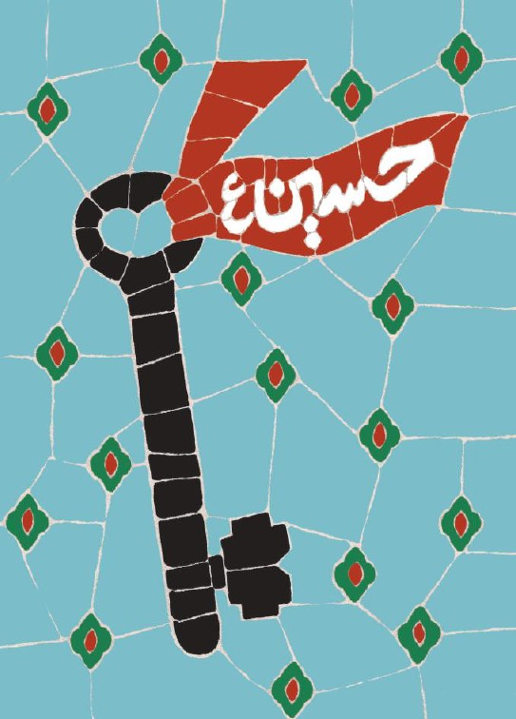
•
ایوت بالداچینو
استرالیایی/ کارشناس ارشد حقوق از دانشگاه سیدنی/ بازگشت از مسیحیت به اسلام در مصر، قاهره ، مسجد دانشگاه جامع الأزهر/ ثریا، نام پرافتخار اسلامی اش کنار رود نیل راه بروی و خنکای نسیم صورتت را نوازش کند و آهسته و زیرلب قرآن بخوانی؛ بی آنکه به آن اعتقاد داشته باشی: فقط احساس باشد و بس! این طرفه حکایتی است غریب!
نخستین سوره ای که از قرآن شنید و خواند، سورة اخلاص بود. بعدها میگفت همین دو سه آیه کوتاه و مختصر، تمامی معضلات فکری مرا که از کودکی تا جوانی اندیشه ام را درگیر کرده بود، حل کرد. میگفت: «باور نمیکنید؛ ولی برای فهم کمال این دین، همین چند آیه کافی است!»
هرچه جلوتر می رفت، هدایت قرآن را بیشتر درک میکرد:
پاسخ پرسش های خود را در قرآن می یافتم. این امر برای کسی چون من که عمری در پی گشودن گره های ذهنی خود دویده بود، اعجاب انگیز بود. شما مثل من دوره ای از زندگی خود را در نامسلمانی سپری نکرده اید تا عمیقا درک کنید که من چه میگویم. وقتی کتاب آسمانی شما را می خواندم، یقین داشتم که گوینده این سخنان، آفریننده حقیقی عالم و آدم است ... من بی آنکه مسلمان باشم، با قرآن انس گرفته بودم!
سخنان او مرا یاد حرف های ارنست رنانفیلسوف بلند آوازه فرانسوی می اندازد که صریح و شفاف از مکنونات قلبی خود پرده برمی دارد:
در کتابخانه شخصی من، هزاران جلد کتاب سیاسی، اجتماعی، ادبی و... وجود دارد که اکثر آنها را بیشتر از یک بار نخوانده ام و چه بسا کتاب هایی که فقط زینت کتابخانه من هستند؛ ولی یک جلد کتاب هست که همیشه مونس
من است و هروقت خسته می شوم و می خواهم درهایی از معانی و کمال به روی من باز شود، مطالعه اش می کنم و از مطالعه زیاد آن خسته و ملول نمیشوم. این کتاب، قرآن، کتاب آسمانی
مسلمانان است؟ ایوت بالداچینو استرالیایی، کارشناس ارشد حقوق از دانشگاه سیدنی، صمیمی و بی تکلف، از آغاز این راه می گوید:
برای دیدار مادر خویش از استرالیا به مصر سفر کردم. قرار بود پنج روز در مصر بمانم و بعد برای شش ماه به اروپا بروم؛ ولی کار برعکس شد. شش ماه در مصر ماندم و سفر به اروپا را به بوته فراموشی سپردم، مردم مصر بسیار فقیر و بی بضاعت بودند؛ اما آرامش عجیبی بر آنها حکم فرما بود. من میان آن ها غریبه نبودم: مهربانی و نوع دوستی آنها مرا تحت تأثیر قرار داده بود. در کشور خودم و بسیاری از کشورهای جهان، آدم های متمولی را دیده بودم که با وجود امکانات فراوان، از چنین صمیمیت و آرامشی بی بهره بودند؛ درحالی که اینجا مردمی که گاه به
نان شب محتاج بودند، چه نعمت های معنوی عظیمی داشتند! خدایا، اینها خود از داشته هایشان باخبرند؟! این پرسشی بود که به راستی پاسخ آن را نمیدانستم. همانجا بود که اولین بار نوای موسیقایی قرآن را شنیدم و بی اختیار مجذوب آن شدم و از هر فرصتی برای شنیدن و خواندن آن بهره بردم . آه خدای من، چه سرنوشتی را برای من رقم زده ای؟! انقلابی عظیم در درون خویش حس میکردم . عجیب بود: پا به راهی نهاده بودم که مقصدی
برای آن نمیشناختم! ایوت حقوقدان بود. حقوقدان هاسخت گیرتر و در پذیرش حقایق، حساسترند. سفری را از مبدأ تردید و تحیر آغاز کرده و به مقصد حقیقت و معنویت دنبال کرده است: سفری که منزل به منزل آن در تحولات روحی او مؤثر بوده و ساعت به ساعت، وی را رشد داده است:
من از کودکی با این سفر همراه بودم. میان آنچه از درون به آن اعتقاد داشتم و آنچه به عنوان باورهای مسیحی پذیرفته بودم، تناقضات آشکاری
بود. می دانستم عقیده، گره قلبی است و دینی که با قلب گره نخورد، دین نیست. وقتی کودکی بیش نبودم، پدر و مادرم برای کنجکاوی های کودکانه ام، پاسخ های فراوانی داشتند؛ ولی هیچ یک از پاسخ هایشان برای من قانع کننده نبود. بعدها که پا به دوران نوجوانی گذاشتم، حرف از خدای پدر و خدای پسر و روح القدس به میان آمد. آیا من به این مبانی باور داشتم؟ ابدا! میان خود و چنین عقایدی ذرهای دلبستگی حس نمیکردم. خدایا! من آدم بی دینی هستم؟ این پرسش و پاسخی که احساس می کردم شاید مثبت باشد، سوهان روحم شده بود. من از درون به خدای واحد عقیده داشتم و برایم مهم بود که بدانم از کجا آمده ام و چه سرنوشتی در انتظار من است. دوست داشتم اگر خدای ناکرده گناهی میکنم، نزد خدای خویش اعتراف کرده و پشیمانی خود را از کرده ام به زبان آورم؛ ولی پدر و مادرم میگفتند
باید پیش کشیش اعتراف کنم. نه این کار را باور داشتم و نه هیچگاه انجامش دادم. حضور ایوت در مصر، زنگ خطری را در زندگی او به صدا در می آورد که نکند در پی مقصدی پوچ و توخالی رهسپار باشد؟
انگشت اشاره ای او را به مسجدالحسین علی قاهره میکشائد: مسجدی که مردم مصر فوق العاده آن را دوست دارند و فوج فوج در آن رفت و آمد میکنند. در میان این مسجد ضریحی هست که مصری ها معتقدند سر امام حسین علی درون آن قرار دارد. ایوت این مسجد را می بیند و از معنویتی که در آن وجود دارد، سرشار می شود. پیش از آن شنیده است که در روز میلاد امام حسین عالی چه غوغایی در این مسجد برپاست و چقدر بیماران در آنجا شفا می گیرند؟
آیا اینها قطعه های پازلی است که هدایت او را در بردارد؟ خدا میداند!
وقتی برای اولین بار به مسجدالحسین عالی رفتم، با التماس، خواسته های خود را از خداوند طلب کردم. از او خواستم میان من و گذشته وهم آلودم
فاصله افکند و چهره واقعی حقیقت را به من بنمایاند. چیزی نگذشت که این اتفاق افتاد و من خود را در جامع الأزهر مصریافتم؛ درحالیکه داشتم شهادتین میگفتم و به اسلام عزیز می گرویدم. این امر هرچند نقطه پایان مسیحیت برای من بود، سرآغاز تحقیق و پژوهش گسترده و دامنه داری نیز درباره این دین جدید به شمار می آمد. من مسلمان شدم و نام زیبای ثریا را برای خود
انتخاب کردم. شش سال از گرایش ایوت بالداچینو به اسلام میگذرد که او با امام حسین علی و ماجرای شگفت انگیز عاشورا آشنا می شود. گرچه جرقه این آشنایی از مسجد الحسین ب قاهره در وجود او خورده است، این فرصت، فرصت دیگری است. چه کسی میداند عاشورای ۶۱ هجری در زمین کربلا، آبستن چه حوادث و وقایعی تا روز قیامت خواهد بود؟!
آشنایی با نهضت کربلا نخستین جرقه های گرایش من به مذهب تشیع بود: آغازی که در زندگی من پایان ندارد. من همواره دست حمایت
امام حسین علیه السلام را بر سر خویش احساس میکنم . بارها حضرت را در خواب دیده ام، او و فرزندش علی بن موسی الرضا علیه السلام را. من با امام حسین و امام رضا به گونه خاصی رفیقم! کدام یک از ما که نسل درنسل مسلمان بوده ایم، می تواند این گونه ادعا کند؟
نمی دانم، شاید جایزه تازه مسلمانی این آدم های پاک و صادق آن است که امثال این بزرگان، گاهی از دریچه ای که برما بسته است، خود را به آنان بنمایانند.
شاید باید آفتاب بیاید دلیل آفتاب!
شاید!

فصل سوم : من هنوز مسلمان نشده بودم که معتکف شدم!

تصویر
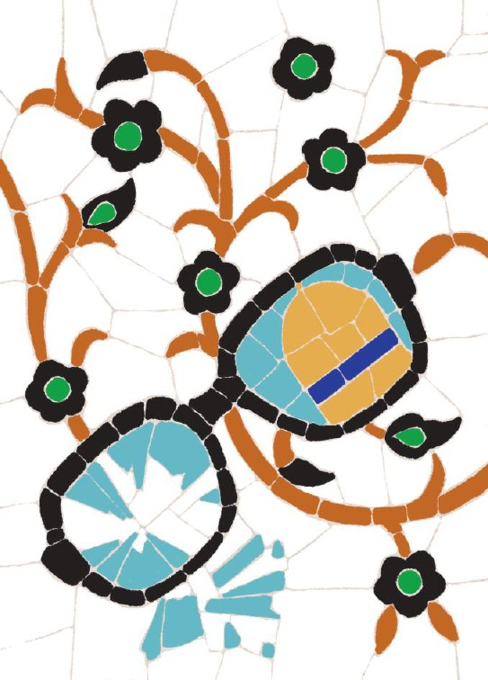
•
اندرو وریانی
دورگه هندی فیلیپینی/ آغاز تشرف از سرزمین شیعیان و ارادتمندان به امام رضاعل، ایران، در سال ۱۳۸۹/ علیرضا، نام پرافتخار اسلامی اش
پدرم که از دنیا رفت، کوهی از مشکلات و ناهمواری ها بر سرم فرود آمد. نمی دانستم چه کنم . تا مدت ها سرگردان و متحیر بودم و برای حل مشکلات خود و به دست آوردن آرامش از دست رفته، به این در و آن در می زدم. گاهی به معبد و گاهی به کلیسا می رفتم . ساعت ها دعاهای آنان را می خواندم؛ ولی از شما چه پنهان، هیچگاه حس نمیکردم که کسی به
حرف های من گوش می دهد! | سال ها پیش مردی هندی که آیین هندو را برای زندگی خویش برگزیده بود، با زنی فیلیپینی که مسیحی و از پیروان عیسی بن مریم بود، در گوشه ای از سرزمین پهناورما ایران،
با یکدیگر آشنا می شوند و ازدواج می کنند. حاصل این ازدواج، پسری به نام اندرو وریانی، دورگه هندی فیلیپینی است. در چنین خانواده هایی کار فرزندان از نظر انتخاب دین و مذهب، تا اندازهای دشوار است. علاقه و کشش خود آنان به کنار، جلب نظر پدر و مادر کاری است کارستان!
اندرو خود معترف است که پدرش به او اجازه داده بود آزادانه درباره دین و مذهب خویش تصمیم بگیرد. او معتقد است چون مادرش نفوذ بیشتری روی او داشت، آیین مسیحیت را انتخاب کرد. اینها گذشت تا پدرش از دنیا رفت و مرگ پدر، شالوده زندگی شان را گسست و خانواده اش را در بهت و حیرت فرو برد. اندرو به هر وسیله ای چنگ زد تا از آن سردرگمی خارج شود؛ ولی نشد که نشد!
در دبیرستانی درس می خواند که دوستان مسلمان زیادی دارد. یکی از آنان که شاهد سرگشتگی اوست، پیشنهاد میدهد چند روزی را با او به مشهد مقدس بروند. اندرو می پذیرد و باهم راهی مشهد می شوند.
دوستم مرا به حرم امام رضا راهنمایی کرد. من مسیحی بودم و از نظر خویش، ورود به حرم اولیای دین های دیگر را گناه می دانستم؛ ولی او
مرا تشویق کرد که از آن رواق های نورانی بگذرم و داخل حرم شوم. وقتی وارد شدم، ناگهان احساس کردم اختیار اعضا و جوارح بدنم از دستم بیرون رفته است و قادر به حرکت نیستم: از هوش رفتم و حتی عینکم از چشمم افتاد و شکست. وقتی به هوش آمدم، آرامش عجیبی به من دست داد. حالتی وصف ناشدنی بود که در تمام عمر تجربه نکرده بودم. جریان را با دوستم مطرح کردم. گفت: «وضو بگیر و با من دو رکعت نماز بخوان.» هنوز در همان حال معنوی بودم که اولین نماز عمرم را در حرم
امام رضا خواندم. اندرو چهار روز در مشهد می ماند. سفری پرخاطره و به یادماندنی است. هربار ورود به حرم برای او تجربه ای شگفت است. درباره آن سفر می گوید: «وقتی به حرم وارد میشدم، حس کسی را داشتم که نزد پدرش می رود و با او گفت وگو میکند.» |
این تجربه تازه، مشکلات و ناهمواری ها را از خاطر او می برد و فرصتی به او می دهد تا برای نخستین بار لذت معنوی فوق العاده ای را بچشد.
از مشهد که برگشتم، مشکلات و سختی های زندگی من، یکی پس از دیگری برطرف شد؛ بی آنکه حتی یک بار با خدای مسلمان ها دراین باره سخن گفته باشم! این گام اول بود برای آنکه مرا به فکر تحقیق درباره اسلام بیندازد. مدت کوتاهی نگذشته بود که احساس کردم دلم برای مشهد و امام رضا ع تنگ شده و هوای حرم کرده است. این بار تنها رفتم. دوست داشتم شب ها در سکوت و آرامش حرم غرق شوم و روزها
به تحقیق و مطالعه درباره اسلام مشغول باشم . اندرو وریانی گرم کاوش است. حیرت و سرگشتگی از یک سو و شوق انتخابی بزرگ از سوی دیگر، حس و حال عجیبی در او ایجاد کرده است. از هر فرصتی برای یافتن استفاده میکند. حال ارشمیدس را دارد، آن لحظه که فریاد میکشد: «یافتم، یافتم!» اگر این حال برای ارشمیدس یک لحظه بود، اندرو هر روز و هرساعت، یافته ای دارد تازه و بدیع! تا اینکه زمان میگذرد و آن اتفاق شگفت رقم می خورد و سرنوشت اندرو وریانی را دگرگون میکند.
ایام ماه رجب بود. این را بعدها فهمیدم. یکی
از دوستانم که از حال و هوای من در حرم امام مهربان خبرداشت، گفت: «دوست داری در مراسم اعتکاف شرکت کنی؟» پرسیدم: «اعتکاف یعنی چه؟» گفت: «مراسمی است معنوی که مسلمانان در آن سه روز عبادت و روزه داری و شب زنده داری را در مساجد تجربه می کنند.» شوق حضور در چنین مراسم خواب و خوراک را از من گرفته بود. هنگام ثبت نام رسید. نام مرا پرسیدند. بی اختیارگفتم: «علی.» چرا؟ نمیدانم! جالب است بدانید من هنوز مسلمان نشده بودم که معتکف شدم و سه روز ارتباط خویش را با دنیای مادی بریدم. آن سه روز بزرگ، کار را تمام کرد و من، اندرو وریانی، دورگه هندی فیلیپینی، در ایران، کشور شیعیان و
اراتمندان امام رضا رسما مسلمان شدم. دوستانش او را علیرضا صدا می زنند. عشق امام هشتم، موتور محرکه وجود اوست. او امروز معدن آرامش و طمأنینهای است که سال ها به دنبال آن بود: انسانی است سترگ که مشعل روشن آیین آسمانی ماست!

فصل چهارم: بجنگ؛ولی زندگی کن!

تصویر
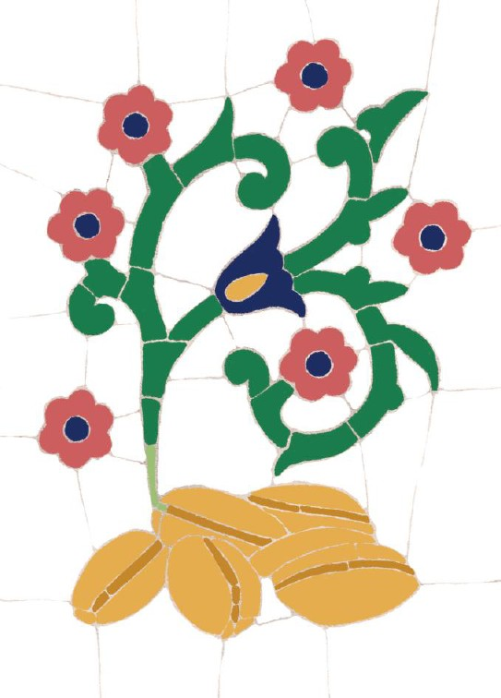
•
دیانابیتی
مسیحی از ایالت کلرادوی آمریکا دانش آموخته فیزیک و دبیر ریاضی و آمار در دبیرستان های کلرادو / استبصار از آمریکا / معصومه امة الله ، نام پرافتخار اسلامی اش
....
«تو به خانواده خیانت کرده ای! دخترعرب گرایی که به فرهنگ خود پشت کرده است! تو با مسلمان شدنت گویا سیلی محکمی به گوش ما نواختهای... می بینی یک هفته است بی وقفه گریه میکنیم؟!»
این کلمات که از زبان مادری نگران بیان می شود، همچون پتکی بر سر او فرود می آید: دیانا بیتی، دختری مسیحی از ایالت کلرادوی امریکا.
چقدر سخت است انسان عقیده ای داشته باشد که خانواده اش آن را نپذیرد! دیانا از ابتدای این راه سخت و ناهموار می گوید:
اطلاعات من به عنوان کودکی که در آمریکا بزرگ
شده است، درباره اسلام بسیار ناچیز بود. فقط مختصری از اسلام، آن هم از لابه لای کتاب های تاریخ مدرسه می دانستم. عبادت و پوشش مسلمانان همواره برای من عجیب و غریب بود. رسانه های آمریکایی مسلمانان را انسان هایی عقب مانده و بی سواد و بی رحم معرفی می کردند که توسط حاکمانی ستمگر رهبری می شوند. والدین من چندان مذهبی نبودند. آنها زیاد به کلیسا نمی رفتند و تقیدی به آداب و رسوم مسیحیت نداشتند؛ ولی از همان دوران کودکی مرا به مدارس مذهبی وابسته به کلیسا فرستادند تا
به طور مقدماتی با دین آشنا شوم. در آمریکا انجمنی وجود داشت که از آن به عنوان انجمن ورزشکاران مسیحی یاد میکنند. دیانا به عضویت آن انجمن در می آید و در آنجا به طور منظم به مطالعه دقیق انجیل می پردازد. آنها کریسمس را جشن نمی گرفتند؛ چون در انجیل نیامده بود؛ همچنین گوشت خوک نمی خوردند و شنبه را روز سبت قرار می دادند.
او بعدها متوجه میشود که آنها گروهی تندرو و افراطی اند؛ از این رو تغییر عقیده میدهد و با آنان قطع رابطه میکند. این افت و خیزها دیانا را آماده تحولی بزرگ می سازد که از نگرش و بینش او سرچشمه می گرفت و بر رفتار و کنشهای او اثر میگذاشت.
دیانا در هنگام مطالعه انجیل به نکته مهمی پی می برد که تا آن زمان از دیدگان او پنهان بود. او متوجه میشود که بعضی از نسخه های انجیل، آیاتی دارد که نسخه های دیگر فاقد آن اند. از خود می پرسد: «مگر می شود در کتاب آسمانی، چنین اختلاف فاحشی وجود داشته باشد؟!» |
دیانا به این نتیجه می رسد که مسیحیت ناقص است؛ ولی با این پرسش مواجه می شود که: «آیا اسلام عاری از نقص است؟ »
او برای یافتن پاسخ این پرسش، با همان دقتی که انجیل را خوانده بود، شروع به مطالعه قرآن میکند.
در هنگام مطالعه قرآن دریافتم که اثبات خدا از راه نشانه های آفریده های او امکان پذیر است و این جهان برخلاف آنچه تاکنون از افراد بسیاری شنیده ام، خودبه خود و تصادفی به وجود
نیامده است؛ همچنین پی بردم که ایمان به اسلام، معیار درک درستی از نادرستی است. تنها دو راه در مقابل من وجود داشت: اینکه پشت پا به دین آباواجدادی ام بزنم و مسلمان شوم یا به آنچه بدان معتقد نبودم، عمل کنم. من راه اول را برگزیدم و مسلمان شدم. تغییر دین دیانا بر پدر و مادرش بسیار سخت می آید و تصمیمش برای انتخاب حجاب، سخت تر!
او نام خود را به معصومه تغییر می دهد. نماز خواندن را از یکی از دوستان مسلمانش در دانشگاه یاد می گیرد و به عنوان یک عضو فعال مسلمان، شروع به تبلیغ اسلام میکند.
او به درستی می داند که در جامعه آمریکایی که موج اسلام هراسی، بسیاری از آدم ها را با خود برده است، تنها عاملی که به ترویج اسلام کمک میکند، اخلاق حسنه مسلمانان باغیرمسلمانان و رفتار مهربانانه با آنهاست. او با تمام وجود دریافته است که مسلمانانی که از غیرمسلمانان بریده اند و از آنها دوری می کنند یا رفتار نامناسبی با آنها پیش می گیرند، به نشر باورهای غلط درباره اسلام دامن می زنند.
اکنون معصومه بیتی در دبیرستانی در کلرادو مشغول تدریس ریاضی و آمار است و با تمام وجود، خشنود است که در شعاع پنجاه مایلی اطراف خود، تنها کسی است که مصرانه در پیروی از مکتب اهل بیت عال میکوشد. او چند سال پیش به حج مشرف شد و قدرت و عظمت اسلام را به چشم خود مشاهده کرد. سال ها پیش داستان مسلمان شدن معصومه بیتی توسط شبکه جهانی اسلام انتشار یافت؛ همچنین تمام تجربیاتش را از مسیری که به سمت اسلام پیموده است، در قالب کتابی در اختیار علاقه مندان قرار داده است. مختصری از پیشینه زندگی شخصی و کمی مطالعه درباره مقایسه ادیان و نیز موضوعات مختلفی که از منظر یک زن تازه مسلمان آمریکایی جالب و درخور توجه بوده است، فصلهای گوناگون کتاب وی را تشکیل می دهد.
در جای جای این کتاب، این مفهوم مهم به چشم می خورد: بجنگ؛ ولی زندگی کن!

فصل پنجم: از میز مستطیل بیلیارد تا رسیدن به انسانی بهتر!

تصویر
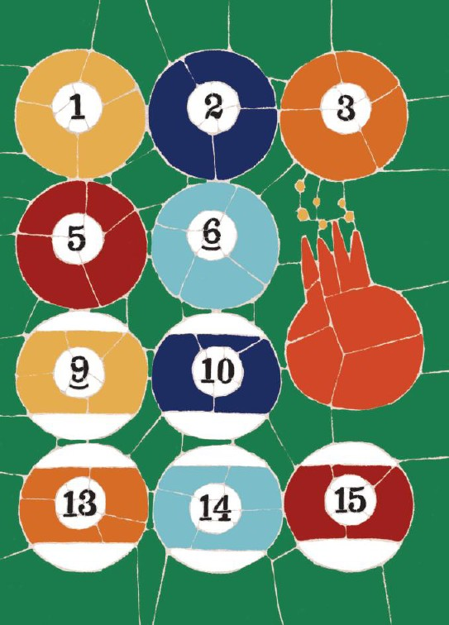
•
دیوید جان رو
متولد ۱۹۶۵ در ناتینگهام/ قهرمان جهان و مربی انگلیسی تیم ملی بیلیارد امارات و ایران / داوود رضا، نام پرافتخار اسلامی اش
..........
«آرامش، آرامش، آرامش!» این چه ظرفه معجونی است که دستیابی به آن تمامی مردم کره زمین را با یکدیگر متفق کرده و زیر یک چتر قرار داده است؟
چرا باید داروهای آرام بخش، پس از آنتی بیوتیک ها، بیشترین میزان استفاده در دنیا را به خود اختصاص دهند؟!
چرا باید مردم کشوری چون آمریکا، با کمتر از ۵ درصد جمعیت جهان، ۸۰ درصد آرام بخش های دنیا را استفاده کند؟!
این پرسش ها و مانند آنها، دست کم یک حقیقت مهم و انکارنشدنی را برملا میکند که رمزگرایش بسیاری
از آمریکایی ها و اروپایی ها به اسلام، در چه نکته شگرفی نهفته است: آرامش؟
جرقه پذیرش اسلام و مذهب تشیع زمانی در ذهن من زده شد که همراه با اعضای تیم بیلیارد ایران به شهر مقدس مشهد مسافرت کردیم. حس وحال عجیبی داشتم: دوست داشتم هرچه زودتر از بارگاه امام رضا ع دیدن کنم. از دوستانم خواستم مرا به حرم ببرند. وارد محوطه حرم که شدم، آمدوشد انسان هایی را دیدم که آرامش عجیبی بر آنها حاکم بود. آنها زیرلب دعا می خواندند و زمزمه میکردند و به پهنای صورت اشک می ریختند. قدرتی ماورایی حال مرا دگرگون ساخته بود. این قدرت قطعأ برآمده از زمین نبود و پیش از آن، هیچگاه سراغی از آن نداشتم. اینها همه در کنار علاقه به ایران و آداب و رسوم و فرهنگ این سرزمین
کهن، زمینه گرایش مرا به اسلام فراهم ساخت. دیوید جان رو، متولد ۱۹۶۵ در ناتینهگام، قهرمان جهان و مربی انگلیسی تیم ملی بیلیارد ایران، قهرمان داستان ماست. سال ها در امارات ، مربی تیم ملی بیلیارد بود؛ آنگاه به انجام
چنین مسئولیتی در ایران همت گمارد.
وقتی در امارات کار می کردم، دو بازیکن مسلمان داشتم که در مسابقات بیلیارد با یکدیگر رقابت میکردند. فضای دوستی و محبتی میان ما حاکم بود. گاهی که فرصت میشد، درباره اسلام با یکدیگر بحث می کردیم. آنها خیلی پایبند دین خود بودند و با سرسختی از اسلام دفاع میکردند. وقتی در عرصه بازی و مسابقه بودند، رقابت شدیدی میانشان وجود داشت؛ ولی هنگامی که پای دین و مذهب به میان می آمد، از رفتارشان می شد فهمید که هردو به یک اردوگاه تعلق دارند. من از آنان
نکات جالب و مهمی درباره اسلام شنیدم. دیوید جان رو اسلام را می پذیرد و نام خود را به داوودرضا تغییر می دهد. او خود اذعان میکند که با آیات قرآن کریم انس گرفته است و روزانه بخشی از زمان خود را به قرائت قرآن اختصاص می دهد. وقتی از او درباره میزان پایبندی اش به اسلام پرسیده می شود، سینه اش را جلو می دهد و با غرور می گوید: «کام؟! من جزو آن دسته از آدم ها هستم که اگر کاری را شروع کنم، تا آخرش می روم. من
قدم به وادی اسلام و تشیع گذاشته ام و لحظه ای از آن کوتاه
نمی آیم.»
داوودرضا مهم ترین پیام اسلام را «یک انسان بهتر شدن و یک آدم خوب تر بودن» می داند. او معتقد است با پذیرش این دین جدید، آدم بهتری شده است: آرامش فوق العاده ای دارد و خودش را در تراز بالاتری ارزیابی می کند.
و من مانده ام انگشت به دهان که وقتی پیامبر بزرگ ما حضرت محمد و پرچم این آیین جدید را به دست گرفت و آدم ها را به دین آسمانی خویش دعوت کرد، آیا هدفی جز این داشت که هریک از آنان انسانی بهتر» و آدمی خوب تر شوند؟ آیا او خود، بهترین انسان عصر خویش و همه اعصار نبود؟
با این فکر، به خود نهیب زده و شعر مولوی را در گوش جان زمزمه میکنم: ) شیر را بچه همی ماند بدو
تو به پیغمبر چه میمانی؟ بگو و اعتراف میکنم که هیچ: من به پیغمبر هیچ نمی مانم!

فصل ششم: من با حجاب از پرواز تهران لندن پیاده شدم!

تصویر

•
لارین بوث
متولد ۱۹۶۷ در اسلینگتوت لندن / گوینده انگلیسی تبار و فعال حقوق بشر خواهر همسر نخست وزیر سابق انگلستان/ خبرنگار پرس تی وی و روزنامه دیلی میل
........
من روزنامه نگارم. شغلم اقتضا می کند برای تهیه گزارش خبری به کشورهای گوناگون دنیا سفر کنم. آن بار نیز برای پوشش خبری روز قدس به ایران آمدم و مدتی در تهران ماندم؛ آنگاه برای آنکه همیشه از اصفهان و زیبایی مسحورکننده آن چیزهایی میشنیدم، تصمیم گرفتم به این شهر تاریخی سفر کنم. سر راه اصفهان، توقف کوتاهی در قم داشتم و در همان اندک زمانی که در قم بودم، به زیارت
حضرت معصومه رفتم. یادم هست سه شنبه بعدازظهر بود و من در حرم از این سو به آن سو جولان میدادم. خسته شدم و گوشه ای نشستم تا استراحت کنم . آرامش و صفای عجیبی سراسر وجودم را تسخیر کرد. نمیدانم چه اتفاقی افتاده بود؛ ولی حس کردم یک مورفین معنوی قوی به من تزریق شده است و احساس سعادت و شادمانی می کنم. من لندن به سوی تهران را بدون حجاب ترک کرده بودم؛ ولی باور نمیکنید: با حجاب از پرواز
مستقیم تهران لندن پیاده شدم! | از گرایش لارین بوث به اسلام و حتی اتفاقی که در حرم حضرت معصومه ابل رخ داد و او از آن به عنوان «تزریق مورفین معنوی قوی» یاد می کند، اطلاعات زیادی در دست نیست. می دانیم که او پیش از آمدن به ایران نیز تا اندازه ای با اسلام موافق بوده و به سمت این مکتب الهام بخش تمایل داشته است؛ همچنین می دانیم که او پیش از تشرف به اسلام، بخش عمده ای از وقت خود را صرف موضوع فلسطین و مسلمانان آنجا کرده است. با این حال، از تحولات درونی خود آگاهی چندانی به ما نداده است؛ هرچند برخی اظهارنظرهای
او از تعلق خاطر عمیقش به اسلام حکایت می کند:
من همیشه از یک عنصرعجیب در اسلام شگفت زده بودم و آن، قدرت و تسلی و آرامشی است که این دین برای پیروان خویش به ارمغان آورده است. اینک برای من یک خدا وجود دارد و یک اسلام! من چنان شیفته این مکتبم که چندی پیش که کسی از من پرسید آیا امکان دارد برقع بپوشم، فکرش را بکنید: یک زن آزاد و بی بندوبارانگلیسی و پوشیدن برقع! در پاسخ او گفتم: «چه کسی میداند که این سفر معنوی مرا تا کجا خواهد برد؟!» البته ناگفته نماند که حمایت خانواده ام، مرا در انتخاب این راه مصمم تر ساخت. من پیش از پذیرش اسلام، از گرایش جدیدم با مادر و دو فرزند ده و هشت ساله ام سخن گفتم. آنان چنان اظهار خشنودی کردند که برای خود من نیز شگفت انگیز و حیرت آور بود. آنجا بود که یقین کردم
می توانم در رسانه ها از اعتقادم به اسلام پرده بردارم . خبرنگار پرس تی وی و روزنامه دیلی میل، از آثار این انتخاب بزرگ نیز در زندگی خویش حکایت ها دارد. او می گوید دوره گذشته زندگی من، دوره ویژه ای بود. من فردی میگساربودم .
میل شدیدی به الکل داشتم و هرشب، یک یا دو شیشه الکل مصرف می کردم؛ درحالی که بعد از مسلمان شدن یا بهتر بگویم از زمانی که تصمیم گرفتم مسلمان شوم، به هیچ عنوان، حتی تمایل به لمس الکل نیز ندارم!
او به عنوان نماینده ای از امت اسلام در جامعه انگلستان، سال هاست که لب به الکل نزده است؛ حجاب را به عنوان نماد و نشان دین جدید خویش حفظ کرده است؛ گوشت خوک مصرف نمی کند و رفتار و حرکات و سکناتش به اخلاق و آداب اسلامی زینت یافته است.
لارین بوث نمازهای روزانه را با نظم و ترتیب به پا می دارد و به مسجد مسلمانان رفت و آمد میکند و هر روز، قرائت آیاتی از کلام الله مجید را سرلوحه برنامه های مذهبی خویش قرار داده است.
او دل به ساز و نوای مطرب عشق سپرده است که هستی از آن ساز و نوا خالی مباد!
مطرب عشق عجب ساز و نوایی دارد
نقش هر نغمه که زد، راه به جایی دارد
عالم از ناله عشاق مبادا خالی
که خوش آهنگ و فرح بخش هوایی دارد

فصل هفتم: خواننده می گساری که به ندای درون خویش پاسخ گفت!
تصویر
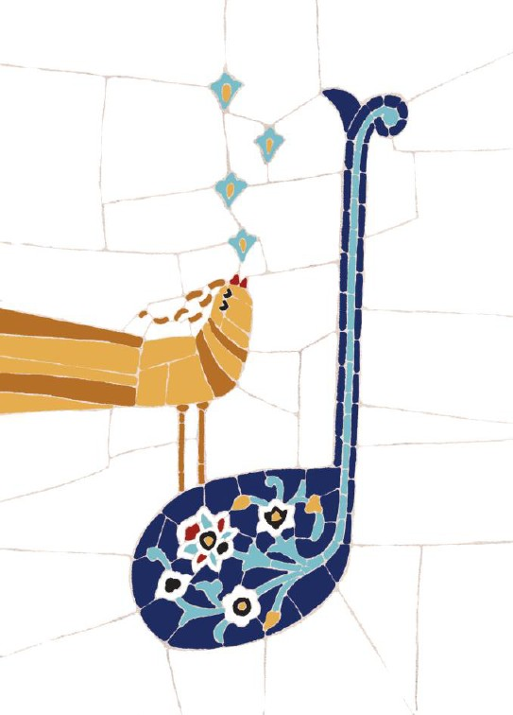
•
انس
یونانی تبار/ متولد آتن، پایتخت فلاسفه یونان / دارای پدر و مادری یونانی/ متأهل و دارای همسری مغربی
امرار معاش از راه خوانندگی
....
نامش انس است، یونانی تبار و تازه مسلمان!
متأهل است و همسری مغربی دارد. همسرش گام به گام با او آمده است تا رسیدن به این دین جدید. انس نسبت به بسیاری از ما درباره اسلام متعصب تر است. این ها اطلاعات اولیه ما از اوست، مفید و مختصر؛
من در آتن از پدر و مادری یونانی متولد شدم. در پایتخت فلاسفه یونان زندگی مرفهی داشتم. از راه خوانندگی امرار معاش می کردم و معتاد به مشروب بودم و در مصرف آن افراط میکردم. در سال ۱۹۸۷م به خدمت سربازی رفتم. مرا به شمال یونان بردند که اقلیت مسلمان در آنجا زندگی می کنند.
انس برای اولین بار با مسلمانانی روبه رو می شود که عقاید جالبی دارند. یکی از آنها قرآن می خواند؛ ولی این قرآن خوانی، هرچند زیبا و جذاب، او را تحت تأثیر قرار نمی دهد! اما انگار خداوند در این زمین، یاریگری میکند: اتفاقاتی در زندگی او رخ می دهد که برایش کاملا تازگی دارد.
یک شب در خواب ندایی شنیدم: «لا إله إلا الله، محمدا رسول الله .» مفهوم این جملات را نمیفهمیدم. حق داشتم؛ چون زبان من عربی نبود و این کلمات برایم نامفهوم بود. شب بعد و شب دیگر، دوسه بار به صورت متوالی این خواب تکرار شد: «لا إله إلا الله، مخدة
رسول الله .» انس در این کار مانده است. جوان است و دل در گرو آرزوهای دراز دارد؛ ولی این رؤیاهای ناتمام و مکرر چه چیزی را میخواهند اثبات کنند؟ آیا او باید به کاوش برخیزد؟ جالب است که به گونه ای کاملا اتفاقی این جملات را از آن قاری قرآن میشنود. از او مفهوم این جملات را می پرسد. توضیح میدهد و تبیین می کند؛ ولی انس ذره ای متأثر نمی شود. بعدها باز هم همان خواب را می بیند و در می یابد که این
رؤیا از جنس دیگری است. از خود می پرسد: «آیا هیچ معبود برحقی جز خدای یکتا در این عالم نیست؟» او می داند که شک و تردید، اقامتگاه خوبی نیست؛ ولی گذرگاه مناسبی است.
همین تردید، سرآغاز بیداری می شود و شروع می کند به جست و جو؛
اسلام در عین سادگی، شگفت و رمزآلود می نمود. در این دین، آدم ها قادرند بدون واسطه با خدا حرف بزنند. این مزیت بزرگی برای مسلمانان به شمار می رفت. در این دین، به صراحت و روشنی، برپاکیزگی و نظافت تأکید شده است او این چیزی است که اروپایی ها آن را به نفع خویش مصادره کرده اند. از اینها مهم تر اینکه در اسلام میان سیاه و سفید تمایزی وجود ندارد و ثروت یا فقر عامل جدایی انسان ها نیست و زن بودن یا مردبودن، امتیاز محسوب نمی شود. در اسلام تبعیض وجود ندارد. هرچه پیش می رفتم، به این زیبایی ها بیشتر واقف میشدم. محبت و مودت میان مسلمانان مرا
به وجد می آورد. نماز جماعت در صفوف منظم، آرامش و طمأنینه ای به من می داد که سالها به دنبال آن بودم، ولی هیچگاه به دست نیاوردمش!
ورود به مسجد، برای من قدم گذاشتن در کانون ارزشمندی بود که همه غمها و غصه هایم را به فراموشی می سپرد.
من پا به دنیای جدیدی گذاشته بودم! | اما ورودش به این دنیای جدید، چندان هم بی حاشیه نبود. او حمایت مادر خویش را از دست داده بود. مادرش نمی توانست ناراحتی و عصبانیت خود را از این روند پنهان کند.
انس به او حق میداد. مردم یونان چهره زشت و تنفرباری از اسلام در ذهن داشتند. دولت عثمانی که نام اسلام را یدک میکشید، چهارصد سال به این سرزمین حکمرانی کرده و ستم های فراوانی بر مردم یونان تحمیل کرده بود.
در یونان، اسلام یعنی دولت عثمانی! به همین علت، مردم اسلام را به ترکان نسبت می دهند و مسلمانان را ترک خطاب می کنند. مسلمانان یونان شهروند درجه سوم جامعه اند.
انس به خاطر می آورد که در دوره سربازی او، به مسلمانان اجازه حمل سلاح داده نمی شد. او آن روزها بدون آنکه از قضایای سیاسی سر درآورد، شاهد نوعی آپارتایددر ارتش بود. می دید که در ارتش چگونه صف مسلمانان را از دیگر صفوف جدا میکردند و آنان به هیچ عنوان، امکان ورود به مدارج عالی ارتش را نداشتند!
رسانه های جمعی نیز در کشور من در قبال اسلام و مسلمانان بی طرف نیستند. اگر جرم و جنایتی از سوی برخی مسلمانان انجام شود، آن را برجسته میکنند و بزرگ جلوه می دهند؛ درحالیکه جنایات دیگران را نادیده میگیرند و بی اهمیت تلقی می کنند. همین رسانه ها برخی فرقه های انحرافی همچون غلات و صوفیه را مظهر اسلام قلمداد کرده و درویشان و صوفیها را علم داران مکتب اسلام
معرفی میکنند. انس شخصیت و منش خویش را پس از گرایش به اسلام با
دوره قبل مقایسه می کند و از تغییر و تحولی که در او اتفاق افتاده است، اظهار شادمانی میکند.
افکار و ایده های من پیش از گرایش به اسلام، سطحی و محدود بودند. اسلام این نقص را جبران میکند و آدمی را تا بی نهایت پرواز میدهد. من به خدای واحدی نیازمندم که بی وساطت
قدیسین بتوانم با او مناجات کنم وسخن بگویم. انس به این پرسش مهم و حیاتی که مهم ترین جاذبه اسلام برای او چه بوده است و اساسی ترین شاخص این مکتب را کدام شاخص می داند، پاسخی درخور می دهد که شاید به کار حق جویان و حق طلبان عالم بیاید: «ارتباط بی واسطه با خدا: سخن گفتن مخلوق با خالق و ارتباط عاشقانه و صمیمانه من که ذره ای ناچیزم، با او که گستره عظمت و بزرگی اش تمامی محدودیت ها را درنوردیده است!»

پرسش ها
پرسش اول: چه عاملی سبب شد که ژوان بتواند با فرهنگ امام خمینی و انقلاب اسلامی ایران ارتباط برقرار کند؟ ۱. ترجمه یکی از سخنرانی های امام خمینی به زبان فرانسه
۲. آشنایی با دوستان مسلمان و خواندن نهج البلاغه
٣. شرکت در جلسه های سخنرانی مذهبی در ایران
۴، آشنایی با دوستان مسلمان پدرش در مراکش
پرسش دوم: نخستین جرقه های گرایش ایوت بالداچینو به مذهب تشیع در کدام گزینه بیان شده است؟
1.
حضور در مسجدالحسین مصر
۲. آشنایی با نهضت کربلا
۳. دوستی با دانشجویان مسلمان
۴. خواندن چند سوره از قرآن
پرسش سوم: به اعتراف آندرو، چرا او علت قبل از تشرف به اسلام، دین مسیح را انتخاب کرد؟
۱. آشنایی با انجمن مسیحیان
۲. تشویق دوستان مسیحی اش
٣. نفوذ بیشتر مادرش براو
۴. تشویق پدرش در انتخاب مسیحیت
پرسش چهارم: نظر دیانا، تنها عاملی که در جامعه آمریکا به ترویج اسلام کمک می کند، کدام است؟
1.
افزایش نهادهای دینی و سازمان های مردم نهاد
۲. ترویج باورهای دینی به هر روش ممکن در جامعه غربی
٣. تربیت نیروهای دین شناس متخصص و متعهد
۴. اخلاق حسنه مسلمانان با غیرمسلمانان و رفتار مهربانانه با آنها
پرسش پنجم: از دیدگاه انس، مهم ترین جاذبه اسلام چیست؟
۱. ارتباط بی واسطه با خدا
۲. اقبال عمومی به این دین
۳. محبوبیت مسلمانان در تمام جهان
۴. انطباق این دین با مدرنیته

مسابقه فرهنگی راهی است راه عشق
توضیحات شرکت در مسابقه
• پرسش ها از متن موجود طرح شده است و افراد بالای دوازده سال می توانند در مسابقه شرکت کنند و به روش های زیر می توانید در مسابقات فرهنگی شرکت کنید:
1.
ارسال پاسخ به سامانه پیامکی 3000802222: برای این کار، کافی است به ترتیب نام مسابقه و شماره گزینه های صحیح پرسش ها به صورت یک عدد چهار رقمی از چپ به راست را، همراه با نام و نام خانوادگی خود به سامانه پیامکی ۸۰۲۲۲۲ ۳۰۰۰ ارسال کنید.
مثال: راهی است راه عشق ۱۲۴۲ محمد عظیمی
۲. مراجعه به بخش مسابقات پرتال جامع آستان قدس رضوی به نشانی:
www.razavi.aqr.ir
٣. پاسخ به پرسش ها در پاسخ نامه: پاسخ نامه تکمیل شده را می توانید به صندوق های مخصوص مستقر در پایگاه های اطلاع رسانی فرهنگی بیندازید یا به صندوق پستی ۳۵۱-۹۱۷۳۵ ارسال کنید. و هزینه ارسال پاسخ نامه از طریق قرارداد پست جواب قبول » پرداخت شده است و لازم نیست از پاکت و تمیر استفاده کنید. : آخرین مهلت شرکت در مسابقه، یک ماه پس از دریافت کتاب است . • قرعه کشی از بین پاسخ های کامل و صحیح و به صورت روزانه انجام می شود و نتیجه آن نیز از طریق سامانه پیامکی گفته شده به اطلاع برندگان می رسد. تذکر: پیشنهادها و انتقادهای خود را در پیامکی جداگانه ارسال کنید.
تلفن: 32002569-051
تصویر
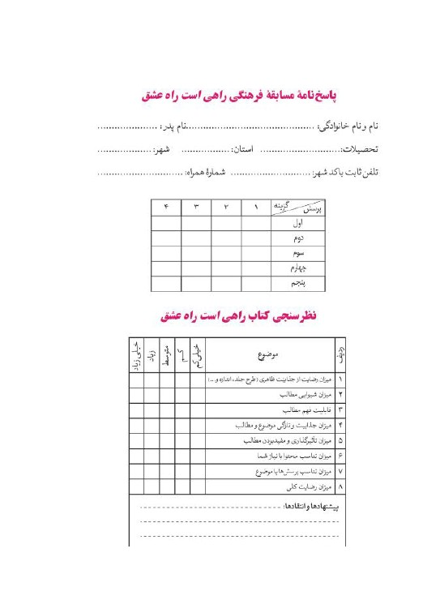
تصویر
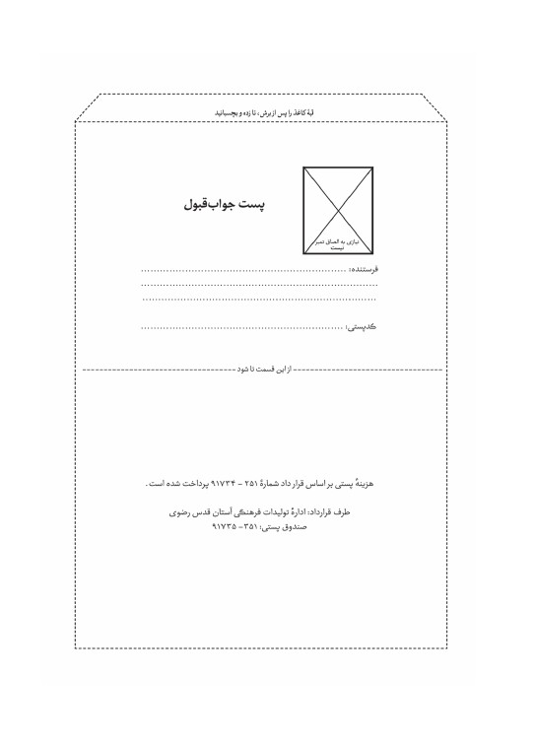

ghaemiyeh.com

1. Ernest Renan.
منظور از نخست وزیر سابق انگلستان تونی بلر است.
آپارتاید یعنی جدا نگه داشتن افراد متعلق به نژادهای غیرسفید، مجبور کردن آنها به اقامت در مناطق خاص، محروم کردن آن ها از همه حقوق سیاسی و اجتماعی

